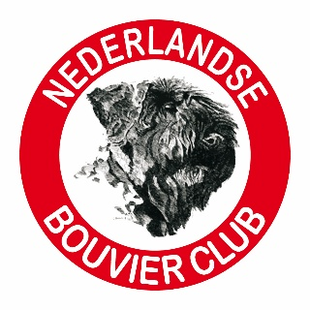 | Inschrijfformulier NBC  Nederlands Kampioenschap IGP 3  IGP 1&2 wedstrijd  10 oktober 2026 te ’ t Loo - Oldebroek

Deelname aan het NK Bouviers is uitsluitend voor leden van de NBC.
Ingevulde formulieren zo spoedig mogelijk, maar uiterlijk 26 september 2026 sturen aan: secretariaat@kringgroepoldebroek.nl
informatie: Carmen Stouten Telefoon/ Whats App : 06 5366 1742

Eigenaar : | Typ hier | NBC lidnr : | Typ hier
Geleider : | Typ hier | NBC lidnr : | Typ hier
Adres : | Typ hier | Email : | Typ hier
PC + woonplaats : | Typ hier | Telefoon : | Typ hier

Schrijft zich in voor de wedstrijd : | Maak een keuze | Klasse : | Maak een keuze

Naam hond : | Typ hier | Hoogst behaalde afr cert : | Maak een keuze
Geb. datum : | Typ hier | Geslacht : | Maak een keuze
NHSB nr : | Typ hier | Chip nr : | Typ hier
Naam vader : | Typ hier | Afr cert behaald in : | Maak een keuze
Naam moeder: | Typ hier | Afr cert behaald in : | Maak een keuze
Fokker : | Typ hier | Woonplaats : | Typ hier

Inschrijven verplicht tot betaling van €30,00. Het bedrag kan worden overgemaakt op bankrekening NL 23 RABO 0317 5657 10 ten name van VDH Kringgroep Oldebroek e.o. te Oldebroek onder vermelding van NK BOUVIERS + Naam.
- Ondergetekende verklaart dat hij door inschrijving de rechtsmacht van de Raad van Beheer op Kynologisch Gebied in Nederland en de werking van het Kynologisch Reglement, van de krachtens dat reglement door de Commissie Werkhonden vastgestelde reglementen en van de ter zake gestelde uitvoeringsbepalingen aanvaardt en geacht mag worden bekend te zijn met die reglementen en bepalingen.
- Ondergetekende (eigenaar) verklaart dat, voor zover hem bekend, de door hem ingeschreven hond gedurende de laatste 12 weken niet heeft verkeerd in omstandigheden waardoor gevaar voor besmetting, hondenziekte of enige andere ziekte van besmettelijk karakter in het bijzonder te vrezen valt. Hij verklaart voorts de hond niet te zullen inzenden, indien de aangegeven omstandigheden zich voor de wedstrijd nog mochten voordoen.
- Ondergetekende verklaart dat de ingeschreven hond niet is gecoupeerd aan de oren en/of de staart.
Gecoupeerde honden mogen niet meedoen aan een wedstrijd. Dit geldt ook als de honden in een ander land zijn gecoupeerd. Indien de hond is geboren met een korte staart (geboren kortstaart), moet daar een aantekening van staan in het Europees dierenpaspoort, welke (op verzoek) moet worden getoond aan de keurmeester en/of wedstrijdleider.
- Voor de IGP III met CACIT en de Combinatiewedstrijd geldt dat monorchide, cryptorchide en gecastreerde reuen niet worden toegelaten.

Datum: | Kies een datum | Handtekening: | Naam invullen is voldoende

